Министерство науки и высшего образования Российской Федерации
Пензенский государственный университет
Кафедра «Вычислительная техника»

ОТЧЕТ
по лабораторной работе №2
по курсу «Л и ОА в ИЗ»
на тему «Оценка времени выполнения программ»

Выполнили:
студент группы 25ВВВ1
Кустов И.Д.

Приняли:
к.т.н., доцент Юрова О.В.
к.т.н., старший преподаватель Деев М.В.

Пенза 2026
Лабораторное задание:
Задание 1:
- Вычислить порядок сложности программы (О-символику).
- Оценить время выполнения программы и кода, выполняющего перемножение матриц, используя функции библиотеки time.h для матриц размерами от 100, 200, 400, 1000, 2000, 4000, 10000.
- Построить график зависимости времени выполнения программы от размера матриц и сравнить полученный результат с теоретической оценкой.
Задание 2:
- Оценить время работы каждого из реализованных алгоритмов на случайном наборе значений массива.
- Оценить время работы каждого из реализованных алгоритмов на массиве, представляющем собой возрастающую последовательность чисел.
- Оценить время работы каждого из реализованных алгоритмов на массиве, представляющем собой убывающую последовательность чисел.
- Оценить время работы каждого из реализованных алгоритмов на массиве, одна половина которого представляет собой возрастающую последовательность чисел, а вторая, – убывающую.
- Оценить время работы стандартной функции qsort, реализующей алгоритм быстрой сортировки на выше указанных наборах данных.

Описание метода решения задачи:
Программа состоит из двух функций: task1_matrix_multiplication() выполняет задание 1, task2_sorting() – задание 2; обе вызываются по очереди из main(). Время измеряется функцией clock() библиотеки time.h: значение счётчика тактов берётся до и после измеряемого участка, разность делится на константу CLOCKS_PER_SEC и даёт время в секундах.
Задание 1:
Матрицы хранятся в одномерных динамических массивах размером N·N (элемент [i][j] имеет индекс i·N + j). Так матрицы размером 4000 и 10000 не переполняют стек. Матрицы a и b заполняются случайными числами от 1 до 100, затем замеряется время только самого перемножения.
Оценка сложности
Перемножение состоит из трёх вложенных циклов по i, j и r, каждый выполняет N итераций. Во внутреннем цикле – одно умножение и одно сложение, поэтому общее число операций равно N · N · N = N³, а сложность алгоритма – O(N³).
Заполнение матриц требует O(N²) операций, выделение и освобождение памяти – O(1). Эти слагаемые растут медленнее, чем N³, поэтому сложность всей программы тоже O(N³). Отсюда следует, что при увеличении N в 2 раза время должно вырасти примерно в 2³ = 8 раз, а при увеличении в 2,5 раза – примерно в 2,5³ ≈ 15,6 раза.
Псевдокод
sizes = {100, 200, 400, 1000, 2000, 4000, 10000}
ДЛЯ каждого N ИЗ sizes
a = malloc(N*N*sizeof(int)); b = ...; c = ...
ЕСЛИ память не выделена ТО
вывести "Memory allocation failed", перейти к следующему N
ДЛЯ i ОТ 0 ДО N*N-1
a[i] = rand() % 100 + 1
b[i] = rand() % 100 + 1
start = clock()
ДЛЯ i ОТ 0 ДО N-1 // N раз
ДЛЯ j ОТ 0 ДО N-1 // N раз
elem_c = 0
ДЛЯ r ОТ 0 ДО N-1 // N раз => N^3
elem_c = elem_c + a[i*N + r] * b[r*N + j]
c[i*N + j] = elem_c
end = clock()
вывести N, (end - start) / CLOCKS_PER_SEC
free(a); free(b); free(c)

Задание 2:
Сортируются массивы из 50 000 и 100 000 элементов, чтобы сравнить, как время работы алгоритмов растёт при увеличении размера вдвое. Функция generate_array() формирует один из четырёх наборов данных: случайный, возрастающий, убывающий, а также возрастающий в первой половине и убывающий во второй. Перед каждой сортировкой исходный массив копируется функцией memcpy() в рабочий, поэтому все три алгоритма получают одинаковые данные. Для стандартной функции qsort() написана функция сравнения compare_ints().
Псевдокод формирования данных
generate_array(arr, n, type)
ДЛЯ i ОТ 0 ДО n-1
ВЫБОР type:
0 → arr[i] = rand() // случайный
1 → arr[i] = i // возрастающий
2 → arr[i] = n - i // убывающий
3 → ЕСЛИ i < n/2 ТО arr[i] = i // возрастание,
ИНАЧЕ arr[i] = n - i // затем убывание

Сортировка Шелла
Массив сортируется вставками с уменьшающимся шагом gap = 9, 5, 3, 2, 1. Последний проход (gap = 1) – это обычная сортировка вставками по почти упорядоченному массиву. Для уже отсортированного массива внутренний цикл не выполняется ни разу, и время равно O(n). С фиксированным набором из пяти шагов в среднем и худшем случае сложность остаётся O(n²); шаги лишь уменьшают константу.
shell(items, count)
gaps = {9, 5, 3, 2, 1}
ДЛЯ k ОТ 0 ДО 4
gap = gaps[k]
ДЛЯ i ОТ gap ДО count-1
x = items[i]; j = i - gap
ПОКА j >= 0 И x < items[j]
items[j + gap] = items[j] // сдвиг вправо
j = j - gap
items[j + gap] = x

Быстрая сортировка
Опорный элемент (компаранд) – средний элемент отрезка. Элементы меньше него переставляются влево, больше – вправо, затем обе части сортируются рекурсивно. Средняя сложность O(n·log n), худшая O(n²). Опорный элемент берётся из середины, поэтому на возрастающем и убывающем массивах отрезок делится пополам и худший случай не возникает. Однако на массиве «возрастание, затем убывание» средний элемент оказывается максимальным: за один проход отрезок уменьшается всего на один элемент, время становится O(n²), а глубина рекурсии – порядка n.
qs(items, left, right)
ЕСЛИ left >= right ТО выход
i = left; j = right
x = items[(left + right) / 2] // компаранд
ПОВТОРЯТЬ
ПОКА items[i] < x И i < right: i = i + 1
ПОКА x < items[j] И j > left: j = j - 1
ЕСЛИ i <= j ТО
обменять items[i] и items[j]
i = i + 1; j = j - 1
ПОКА i <= j
ЕСЛИ left < j ТО qs(items, left, j)
ЕСЛИ i < right ТО qs(items, i, right)

Замер времени
task2_sorting()
sizes = {50000, 100000}
original = malloc(100000); test_arr = malloc(100000)
ДЛЯ каждого N ИЗ sizes
ДЛЯ type ОТ 0 ДО 3
generate_array(original, N, type)
ДЛЯ каждого алгоритма ИЗ {shell, qs, qsort}
memcpy(test_arr, original, N*sizeof(int))
start = clock()
выполнить сортировку test_arr
end = clock()
вывести название, (end - start) / CLOCKS_PER_SEC
free(original); free(test_arr)

Результаты работы программы:
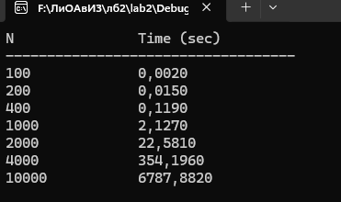
Рисунок 1 – Время перемножения матриц разного размера (задание 1)
На рисунке 1 приведено время перемножения матриц размером от 100 до 10000. Для малых размеров рост близок к теоретическому: при переходе 100 → 200 время выросло в 7,5 раза, 200 → 400 – в 7,9 раза (теория – 8 раз). Для больших матриц рост сильнее теоретического: 1000 → 2000 – в 10,6 раза (теория 8), 2000 → 4000 – в 15,7 раза (теория 8), 4000 → 10000 – в 19,2 раза (теория 15,6). Перемножение матриц 10000 × 10000 заняло 6788 с – около 1 ч 53 мин.
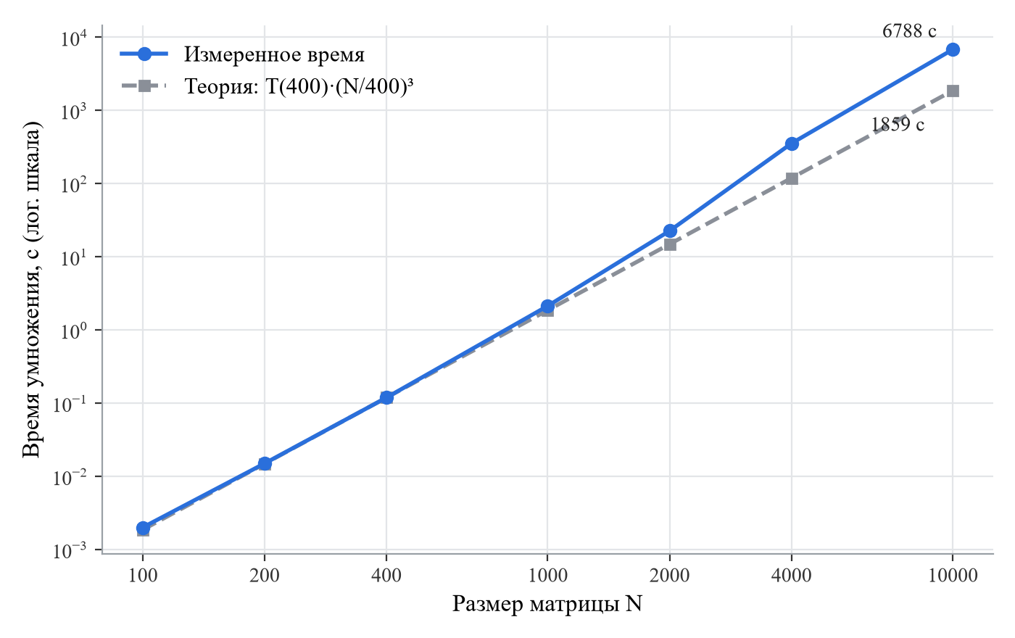
Рисунок 2 – Зависимость времени перемножения от размера матриц
На рисунке 2 сравниваются измеренное время и теоретическая кривая O(N³). Теоретическая кривая построена по формуле T(N) = T(400) · (N / 400)³, где T(400) = 0,119 с – измеренное время для N = 400. Обе оси логарифмические, поэтому зависимость вида N³ выглядит прямой линией.
До N = 1000 измерения совпадают с теорией (расхождение не более 14 %). С N = 2000 реальное время растёт быстрее: при N = 4000 оно в 3 раза больше теоретического, при N = 10000 – в 3,6 раза (6788 с против 1859 с). Причина в работе кэш-памяти процессора. Матрица b читается по столбцам (b[r·N + j]), и соседние обращения отстоят друг от друга на N элементов. Пока матрицы маленькие, они целиком помещаются в кэш. При больших N почти каждое обращение к b вызывает кэш-промах и чтение из оперативной памяти, поэтому одна операция обходится дороже. Порядок сложности при этом остаётся O(N³), растёт только константа.
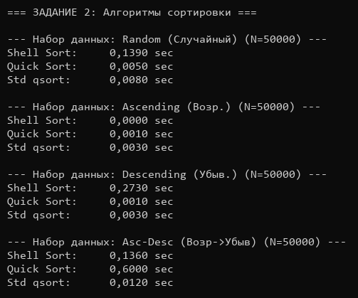
Рисунок 3 – Время работы алгоритмов сортировки, N = 50 000 (задание 2)
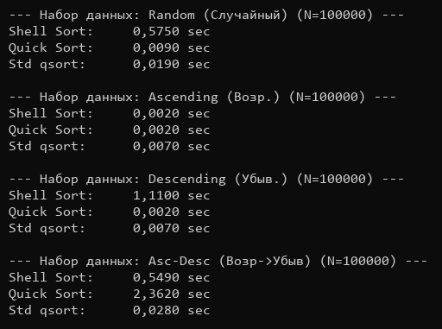
Рисунок 4 – Время работы алгоритмов сортировки, N = 100 000 (задание 2)
На рисунках 3 и 4 приведено время сортировки массивов из 50 000 и 100 000 элементов. Оба замера выполнены одним запуском программы.
Случайный набор: при N = 100 000 сортировка Шелла заняла 0,575 с, быстрая сортировка – 0,009 с, qsort – 0,019 с. Сортировка Шелла с пятью фиксированными шагами работает за O(n²) и примерно в 60 раз медленнее быстрой сортировки, сложность которой O(n·log n).
Возрастающий набор: при N = 100 000 Шелл – 0,002 с, быстрая сортировка – 0,002 с, qsort – 0,007 с. Массив уже отсортирован, поэтому сортировка Шелла не сдвигает ни одного элемента и проходит массив за O(n) – это её лучший случай.
Убывающий набор: при N = 100 000 Шелл – 1,110 с, быстрая сортировка – 0,002 с, qsort – 0,007 с. Для сортировки Шелла это худший случай: каждый элемент приходится сдвигать на максимальное расстояние, и время вдвое больше, чем на случайных данных. Быстрая сортировка с опорным элементом из середины делит убывающий массив ровно пополам, поэтому работает так же быстро, как на возрастающем.
Набор «возрастание, затем убывание»: при N = 100 000 Шелл – 0,549 с, быстрая сортировка – 2,362 с, qsort – 0,028 с. Это худший случай для быстрой сортировки: в середине такого массива стоит его максимальный элемент, и именно он выбирается компарандом. Разбиение отделяет от отрезка лишь один элемент, число сравнений растёт как n², и сортировка работает примерно в 260 раз дольше, чем на случайных данных.
Глубина рекурсии в этом случае достигает десятков тысяч вызовов. При стандартном размере стека 1 МБ программа аварийно завершалась с кодом 0xC00000FD (переполнение стека) сразу после замера сортировки Шелла. Поэтому в свойствах проекта (Компоновщик → Система → Размер резерва стека) стек увеличен до 256 МБ, после чего замер выполнился полностью.
Стандартная функция qsort() на случайных и упорядоченных наборах медленнее собственной реализации быстрой сортировки. Она универсальна: каждое сравнение выполняется вызовом функции compare_ints() через указатель, а элементы переставляются побайтно с размером, переданным параметром. Зато qsort() выбирает опорный элемент по нескольким элементам отрезка, поэтому на наборе «возрастание, затем убывание» не деградирует. Её время почти не зависит от исходного порядка данных (0,007–0,028 с при N = 100 000).
Сравнение результатов для 50 000 и 100 000 элементов
Таблица 1 – Время сортировки при N = 50 000 и N = 100 000
Набор данных | Алгоритм | N = 50 000, с | N = 100 000, с | Рост, раз
Случайный | Шелл | 0,139 | 0,575 | 4,1
 | Быстрая (qs) | 0,005 | 0,009 | 1,8
 | qsort | 0,008 | 0,019 | 2,4
Возрастающий | Шелл | 0,000 | 0,002 | –
 | Быстрая (qs) | 0,001 | 0,002 | –
 | qsort | 0,003 | 0,007 | –
Убывающий | Шелл | 0,273 | 1,110 | 4,1
 | Быстрая (qs) | 0,001 | 0,002 | –
 | qsort | 0,003 | 0,007 | –
Возрастание, затем убывание | Шелл | 0,136 | 0,549 | 4,0
 | Быстрая (qs) | 0,600 | 2,362 | 3,9
 | qsort | 0,012 | 0,028 | 2,3

При увеличении размера массива вдвое время алгоритма со сложностью O(n²) должно вырасти в 2² = 4 раза, а алгоритма со сложностью O(n·log n) – в 2 · log₂100000 / log₂50000 ≈ 2,1 раза.
Сортировка Шелла на случайном, убывающем и смешанном наборах замедлилась в 4,0–4,1 раза, что подтверждает квадратичную сложность. Быстрая сортировка на наборе «возрастание, затем убывание» замедлилась в 3,9 раза – это тоже квадратичный рост, характерный для её худшего случая. На случайном наборе быстрая сортировка и qsort замедлились в 1,8 и 2,4 раза, что близко к теоретическим 2,1 раза для O(n·log n).
Для времён порядка нескольких миллисекунд отношение не вычислялось: точность функции clock() составляет около 1 мс, и погрешность замера сравнима с самим значением.

